介电常数的测量
88
【实验数据及处理】

1）替代法
第一种方式对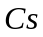的测量数据

1 | 2 | 3 | 4 | 5 | 6
0.031 | 0.0309 | 0.0309 | 0.031 | 0.031 | 0.031
单位：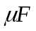
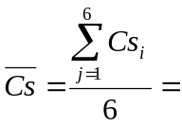0.0310
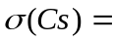0.00005
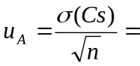0.00002
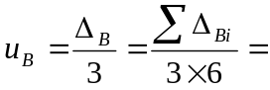0.00008
其中（）

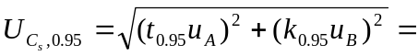0.000165
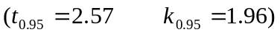
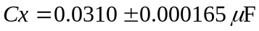
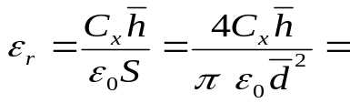1423
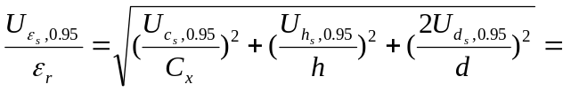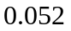
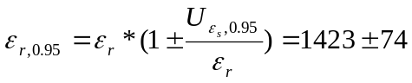
第二种方式对的测量数据

1 | 2 | 3 | 4 | 5 | 6
0.0318 | 0.0317 | 0.0317 | 0.0317 | 0.0318 | 0.0317
单位：
0.0317
0.00005
0.00002
0.00009
其中（）

0.000184
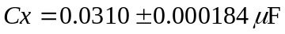
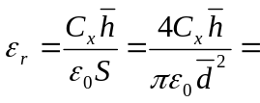1423
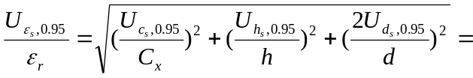
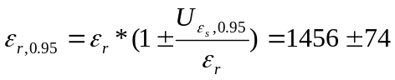
2）比较法

测量数据
取Cs=0.0600uF
 | 1 | 2 | 3 | 4 | 5 | 6
Vx | 4.006 | 4.007 | 4.005 | 4.008 | 4.008 | 4.008
Vs | 2.059 | 2.056 | 2.059 | 2.059 | 2.057 | 2.056
K | 0.513979 | 0.513102 | 0.514107 | 0.513723 | 0.513224 | 0.51297405

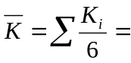0.5135
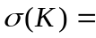0.0005
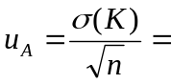0.0002
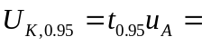0.0005
对于Cs=0.0600uF的系统误差为
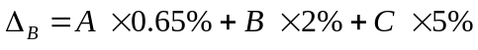=0.0004
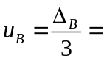0.00013
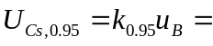0.00025

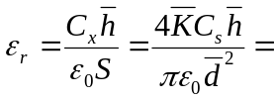1415
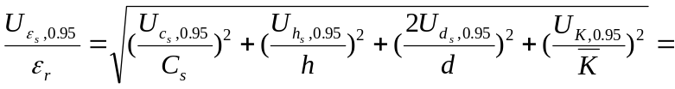0.052
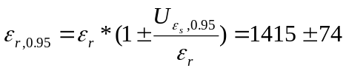
3）谐振法

测量数据
 | 1 | 2 | 3 | 4 | 5 | 6
f | 865.14 | 862.89 | 862.94 | 862.94 | 864.42 | 863.37
单位：Hz

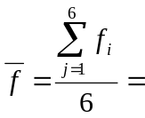863.62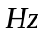
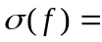0.946
0.386
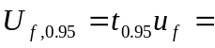0.992
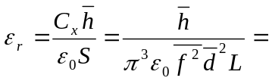1560

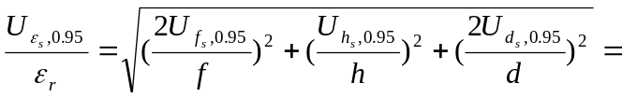0.52
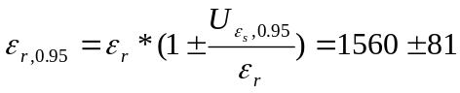
4）谐振替代法

 | 1 | 2 | 3 | 4 | 5 | 6
Cs | 0.0329 | 0.0328 | 0.0331 | 0.0334 | 0.033 | 0.0329
单位：
0.0330
0.00021
0.000087
0.00009
其中（）

0.000285
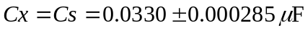
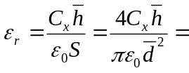1515
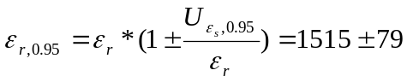
5）电桥法

 | 1 | 2 | 3 | 4 | 5 | 6
Vs | 3.305 | 2.534 | 2.724 | 2.85 | 3.031 | 3.305
Vx | 2.226 | 2.996 | 2.806 | 2.68 | 2.5 | 2.226
Cs | 0.0207 | 0.0277 | 0.0305 | 0.0275 | 0.0243 | 0.0201
Vs/Vx | 1.48472 | 0.84579 | 0.97077 | 1.06343 | 1.21240 | 1.48472
Cx | 0.03073 | 0.02342 | 0.02960 | 0.02924 | 0.02946 | 0.02984

单位：，（蓝色的显然是读数或操作时出现了失误）
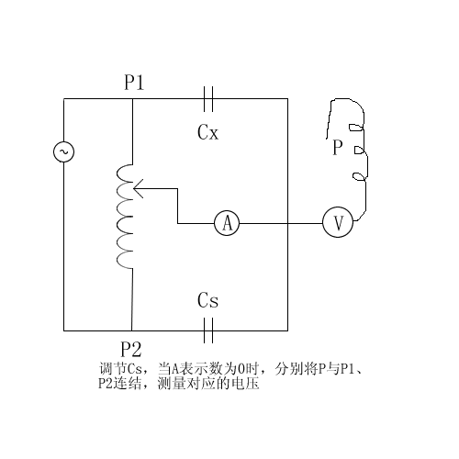
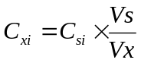
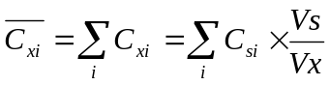=0.0298（见上表）

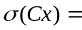0.00058
0.00026（由于去掉了一个数据，此处的n取得是5）

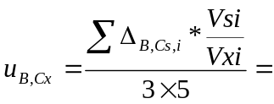0.00008
其中（）

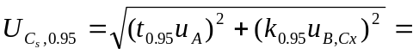0.00069
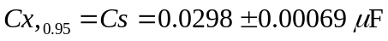
1368

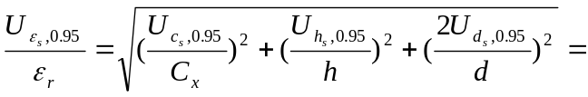0.57
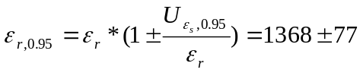
【结果分析】
在数据处理的时候我们容易发现，对于相对不确定度影响大的在于电容的尺度的不确定度，也就是说，如果我们能选用尺度较大的电容，不仅能减小边缘效应的影响，而且，能有效减小合成的相对不确定度。
在准备测量时也发现，如果在测量中对电容器有移动的话，电容器的容值会发生细微变化。也就是说，特别是在几种不同的方式测量之间（连线扽过程中的移动），电容器的值的确是不一样的。所以对这几种方式计算出的结果没有可比性，

【思考题】
如果能在实验中使用球形电容器，即对一个陶瓷球壳里外镀上金属电极，可有效减少电容的边缘效应。
如果仅改进本实验的话，使用面积更大、厚度更小的电容器是一个较方便的选择。

实验报告做的不错!

